Compétences | - C1.1.1.1 Recenser et caractériser les contextes d'utilisation, les processus et les acteurs sur lesquels le service à produire aura un impact  - C1.2.3.3 Prévoir les conséquences techniques de la non prise en compte d'un risque  - C3.1.1.2 Caractériser les éléments d'interconnexion, les services, les serveurs et les équipements terminaux nécessaires  - C4.2.2.1 Repérer les évolutions des composants utilisés et leurs conséquences
Vocabulaire | Cmdlets, Get-Command, Get-Help, Get-Member, Get-ChildItem, Set-Location, Get-Location, New-Item, Get-Content, Rename-Item, Move-Item, Remove-Item, Copy-Item, provider
Evaluation | TD

Objectif principal

Manipuler les commandelettes de base de PowerShell à travers des exercices de prise en main

Matériel nécessaire

- Un serveur windows 2016
- Un compte administrateur
- Une console ISE. Si vous ne l’avez pas en directe, au choix :
  - faire une recherche dans c:\Windows\System32\WindowsPowerShell\v1.0 pour récupérer le .exe de la console graphique ISE et l’enregistrer sur le bureau comme icône
  - aller dans outils d’administration \ lancer la console graphique ISE en mode administrateur
  - clique droit sur démarrer \ choisir Exécuter en tant qu’administrateur

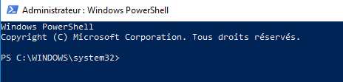

Travail à effectuer : 1ère partie les commandelettes de base

- mettre à jour votre fichier d’aide

- afficher toutes les commandes relatives au verbe read
- afficher les commandes associées à alias

- faire une recherche générique pour le verbe write

- Demander de l’aide détaillée pour la commande write-host
- Demander de l’aide détaillée à propos des commandes commençant par w

- Créer la variable accueil et initialiser-la à « Bienvenue à ce petit déjeuner »
- Afficher le contenu da la variable accueil
- Afficher toutes les propriétés, méthodes et type d’un objet associés à la variable accueil
- Donner la longueur de la variable accueil
- afficher la variable accueil en lettres majuscules

- Préciser à quoi servent les alias
- Trouver tous les alias existants
- Donner l’alias correspondant à rmdir

- afficher tous les fichiers et dossiers se trouvant dans le répertoire c:\Windows\

- Expliquer les modes des fichiers suivants :

- Afficher les fichiers ou les répertoires cachés dans Windows

- Afficher les fichiers cachés mais pas les répertoires cachés à dans Windows

- Afficher tous les fichiers de la partition C dont la taille est inférieur à 1GB

- Afficher les fichiers de la partition C dont la date de dernier enregistrement est postérieure au 31/12/2022

- Afficher votre emplacement actuel

- A partir de votre emplacement actuel, déplacez-vous vers la partition C de votre environnement de travail à savoir utilisateurs\nom_du_compte_de_connexion

- Vérifier votre emplacement actuel

Travail à effectuer : 2ème partie gestion des répertoires et fichiers

- Créer le répertoire temp sur la partition C

- Créer le fichier monfichier et initialiser le avec le texte suivant :

Mon fichier contient du texte qui sera exploité par la suite

- Afficher le contenu de monfichier

- Renommer monfichier en fichier.doc

- Vérifier que votre ficher a bien été renommé

- Créer les répertoires test et test1 sur la partition C dans temp

- renommer le répertoire temp1 par jetest puis positionner le sur la partition C

- Copier monfichier.doc dans le répertoire test puis le renommer en macopie.doc

- Copier monfichier.doc dans le répertoire jetest puis supprimer le fichier monfichier.doc du répertoire test puis supprimer le répertoire test

- Rechercher les fichiers et répertoires commençant par T puis par J

Travail à effectuer : 3ème partie Le provider

- Afficher les providers disponibles

- Expliquer pourquoi vous n’en voyez que 6 / 8

- Rechercher un moyen pour trouver le nom des 2 providers manquants

Travail à effectuer : 4ème partie Constitution d’un dictionnaire PowerShell

Pour chaque commandelettes utilisée, créer un dictionnaire d’aide PowerShell

Complément sur la gestion des dates sous Powershell

La commande pour avoir la date instantanée sous Powershell est Get-Date

Aide et propriétés de l'applet :
Propriétés : PS C:\> Get-Date | Get-Member
Aide : PS C:\> Get-Help Get-Date -full

ATTENTION : Les tests ont été réalises le vendredi 13/09/2019. Les résultats que vous obtiendrez seront différents puisque la date système ne correspondra pas à cette date

Quelques exemples d'utilisation :

PS C:\> Get-Date -format 'dd MM yyyy'
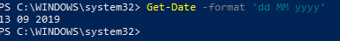 date du jour selon un certain format

PS C:\> Get-Date -format 'yyyy/MM/dd HH:mm:ss'
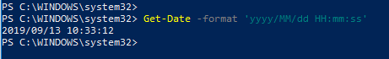 date du jour selon un autre format

Opérations sur les dates :

PS C:\> 'Difference de ' + (([system.datetime]"01 September 2019").DayOfYear - (Get-date).DayOfYear) + ' jours entre ces 2 dates'
Nombre de jours écoulés entre le 01/09/2019 et la date courante

Quelques commandes pour ajouter / réduire une date de n jours

PS C:\> get-date
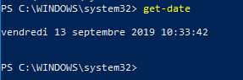 date courante

PS C:\> (get-date).AddDays(+1)
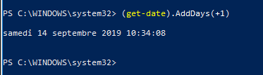 jour après la date courante

PS C:\> (get-date).AddDays(-7)
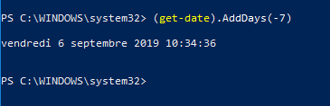 date courante – 7 jours

PS C:\> (get-date).DayOfWeek
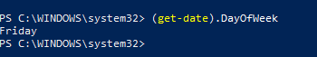 affiche le jour de la date courante

PS C:\> (get-date).DayOfYear
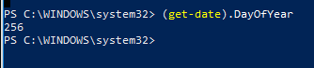 Correspond au 256 ième jour de l’année

PS C:\> (get-date).TimeOfDay
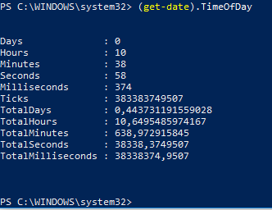 affiche le détail de la date courante

Affichage / restriction d'une date :

PS C:\> (get-date "02/01/2012").ToShortDateString()
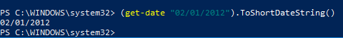
Affiche la date passée en paramètre : ici le 02/01/2012 au format spécifié dans le paramètre

PS C:\> (get-date "01 January 2019").ToShortDateString()
Affiche la date passée en paramètre : ici le 02/01/2012 au format spécifié dans le paramètre

Manipulation des dates :

PS C:\> $Now = Get-Date -Uformat "Nous sommes aujourd'hui %A, le %d/%m/%Y"
PS C:\> $Now
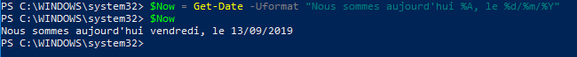
- Création de la variable $Now contenant la concaténation du message nous sommes aujourd’hui et de la date courante
- Affichage de la variable $Now

Tableau récapitulatif :

d | Day of month 1-31
dd | Day of month 01-31
ddd | Day of month as abbreviated weekday name
dddd | Weekday name
h | Hour from 1-12
H | Hour from 1-24
hh | Hour from 01-12
HH | Hour from 01-24
m | Minute from 0-59
mm | Minute from 00-59
M | Month from 1-12
MM | Month from 01-12
MMM | Abbreviated Month Name
MMMM | Month name
s | Seconds from 1-60
ss | Seconds from 01-60
t | A or P (for AM or PM)
tt | AM or PM
yy | Year as 2-digit
yyyy | Year as 4-digit
z | Timezone as one digit
zz | Timezone as 2-digit
zzz | Timezone

